Chủ đề: [Giải toán 6 sách kết nối tri thức với cuộc sống] tập 2 - Bài 40: Biểu đồ cột. (Chương 9 - Dữ liệu và xác suất thực nghiệm).
Dưới đây Đọc tài liệu xin gợi ý trả lời Bài 9.10 trang 76 SGK Toán lớp 6 Tập 2 sách Kết nối tri thức với cuộc sống theo chuẩn chương trình mới của Bộ GD&ĐT:

Giải Bài 9.14 trang 81 Toán lớp 6 Tập 2 Kết nối tri thức
Câu hỏi : Hoàn thiện biểu đồ nếu ngày Chủ nhật An dành 50 phút tự học ở nhà.
Giải
50 phút nằm ở giữa 40 và 60 nên ta lấy trung điểm của 40 và 60 làm chiều cao của cột chủ nhật.
Nếu ngày chủ nhật An dành 50 phút tự học ở nhà nên ta có biểu đồ là:
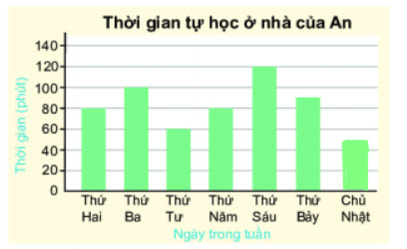
-/-
Vậy là trên đây Đọc tài liệu đã hướng dẫn các em hoàn thiện phần giải toán 6: Bài 9.14 trang 81 Toán lớp 6 Tập 2 Kết nối tri thức. Chúc các em học tốt.

